- Abre el programa Progrmas→Aplicaciones de centro→Gimp
- Haz clic en Archivo→Nuevo y Acepta las condiciones predeterminadas.
- Haz clic en:
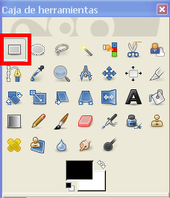

- Dibuja un rectángulo:
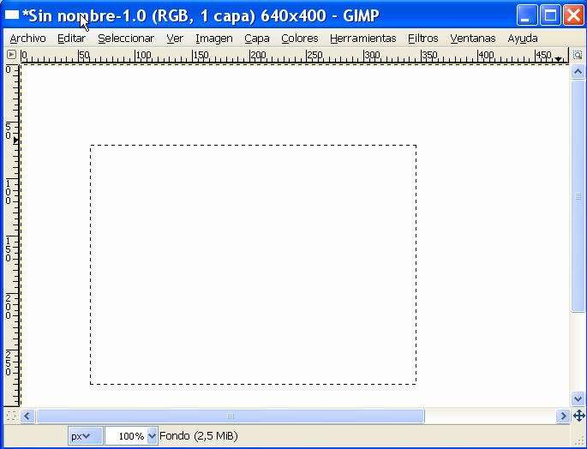

- Selecciona lo siguiente y sin soltar el ratón arrástralo hasta el rectángulo dibujado:
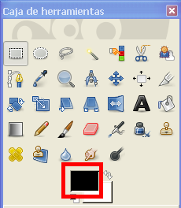

De esta forma se rellena del color mostrado en este caso negro.

- Para finalizar con la selección del cuadro, hacer clic en:
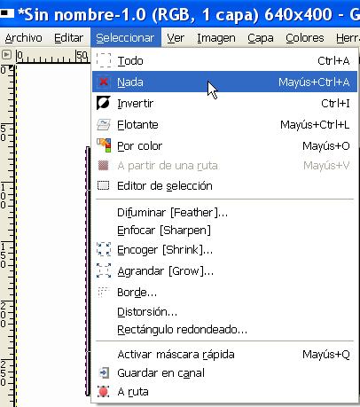

- Haz clic en:
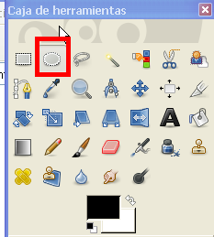
Y dibuja una elipse:
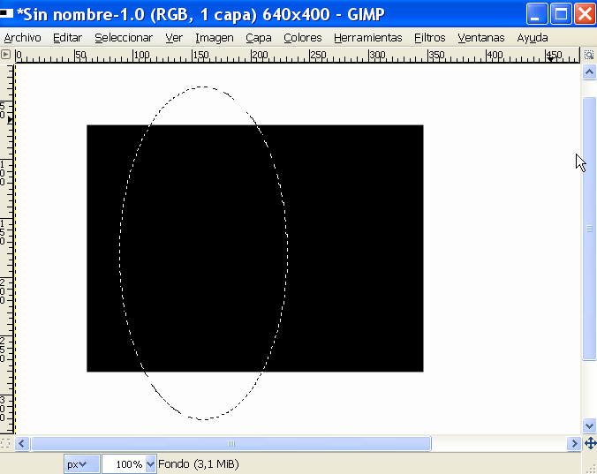

- Haz doble clic en:
Elige un color verde, y arrastra de nuevo el relleno a la elipse:

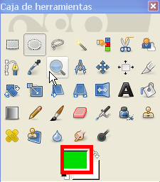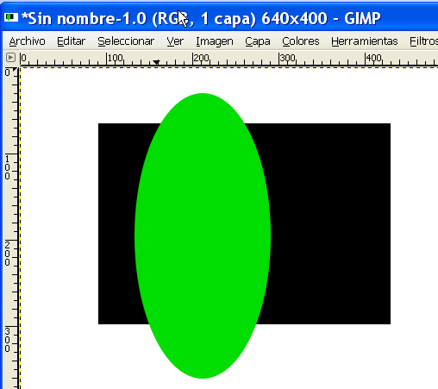

- Para finalizar la selección, haz clic en Seleccionar→Nada.
- Haz clic en :
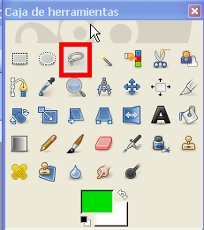

Se trata de la selección libre, así que selecciona lo que quieras:
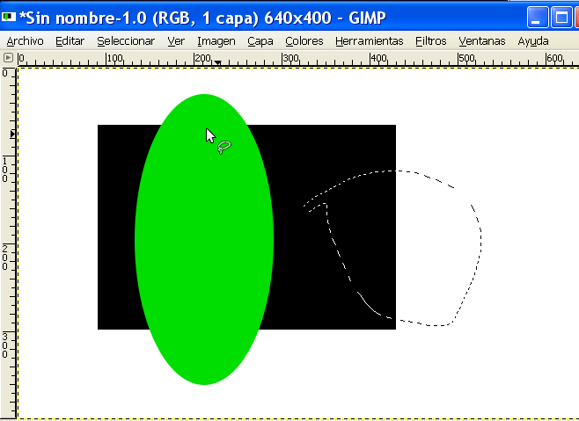

11.Haz doble clic de nuevo en:
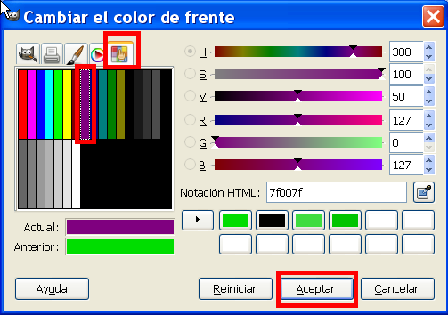

Y arrastra de nuevo el color seleccionado hasta la forma libre y déjalo:
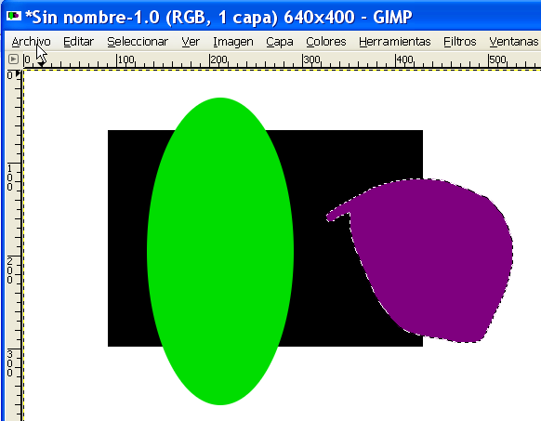

- Haz clic sobre la selección rectangular y dibuja de nuevo un rectángulo
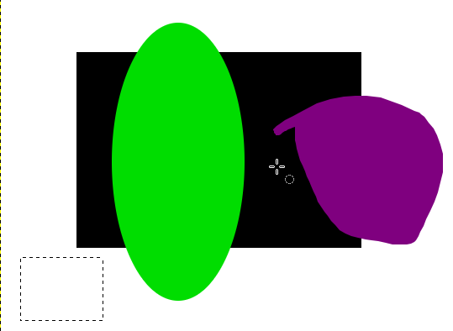
Teclea la tecla Mayúsculas y sin soltarla elige la selección elíptica y sin soltar la tecla mayúsculas dibuja una elipse:
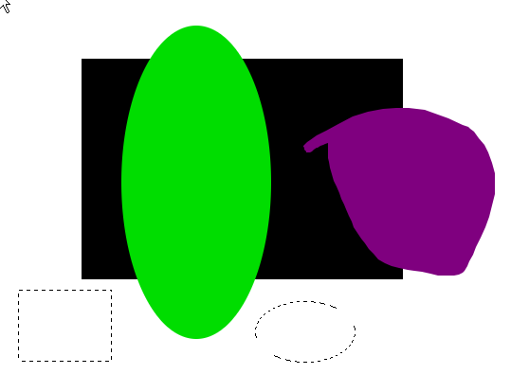
Ahora rellena el rectángulo de otro color diferente y observa que se rellenan las dos figuras a la vez.

- Haz clic sobre la selección libre:

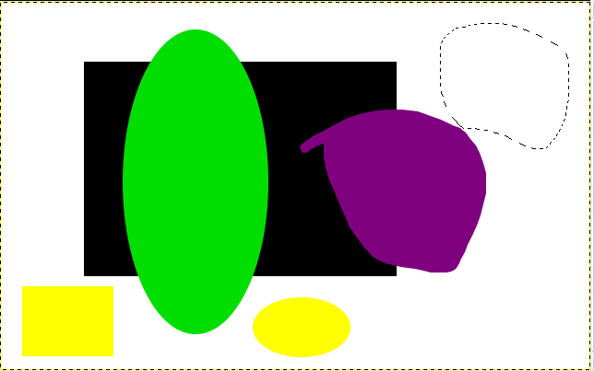

Teclea la tecla Ctrl y sin soltarla, elige, sin soltar la tecla Ctrl, la selección rectangular y dibuja un rectángulo dentro de la selección anterior:
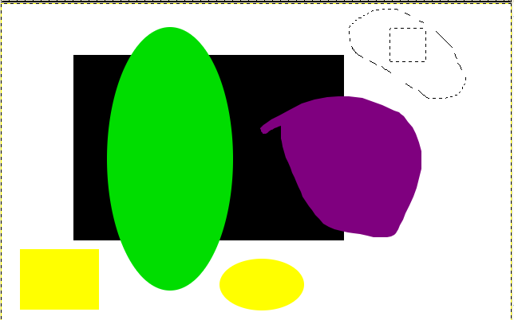

Rellena la selección de otro color y observa que se rellena solo la parte comprendida entre las dos selecciones
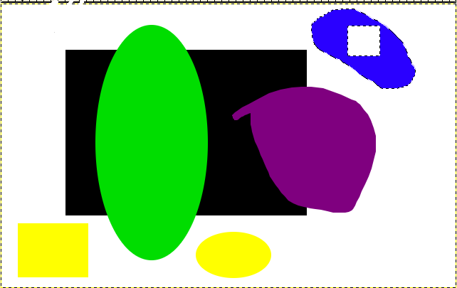

- Haz clic de nuevo en la selección rectangular y elige:
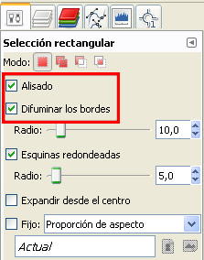
Dibuja el rectángulo y rellénalo de otro color:
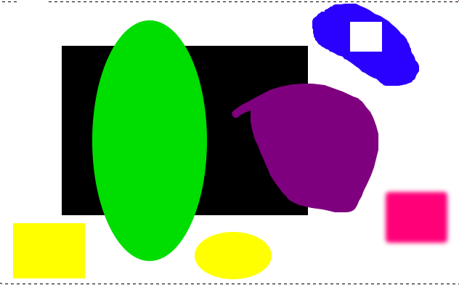
- Haz clic en:
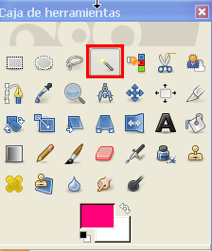
Selecciona y rellena de color la parte:

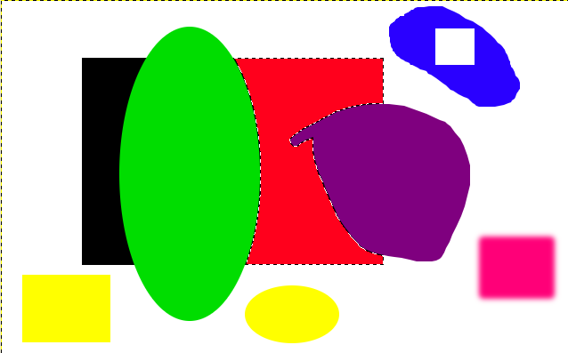
- Utiliza el pincel con borde duro:
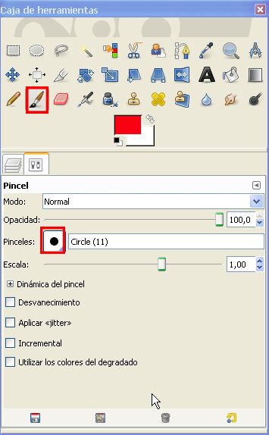

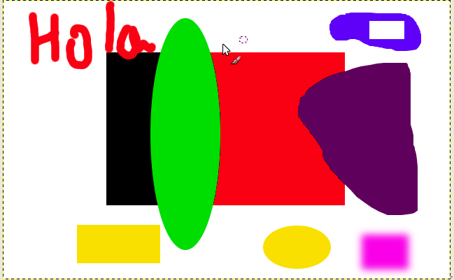
Y con borde blando:
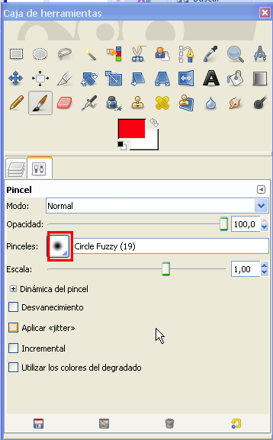
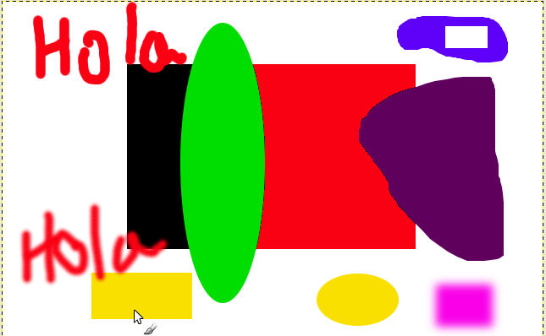

- Todo el dibujo está en la misma capa, por eso aunque hemos pintado distintas figuras no podemos mover las figuras de forma separada, si los intentamos se moverá toda la capa:
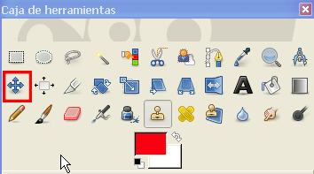
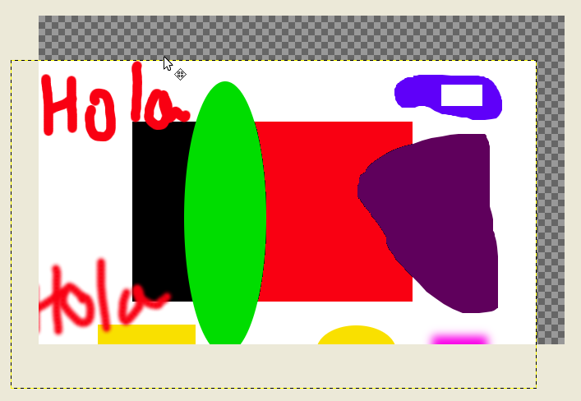
Haz clic en ctrl+z para deshacer el movimiento de la capa.
- Crea una capa nueva transparente:
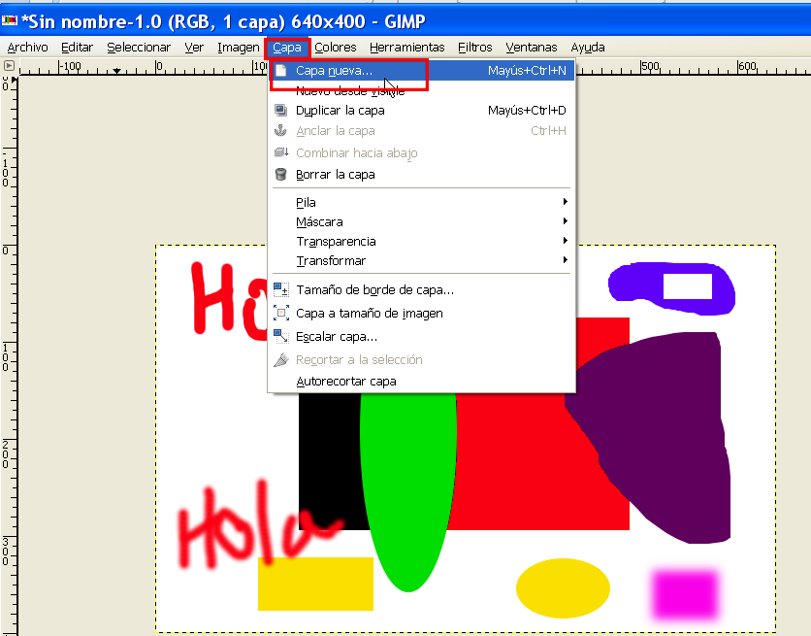

- Dibujamos algo en la capa de arriba, por ejemplo dibuja un recuadro:
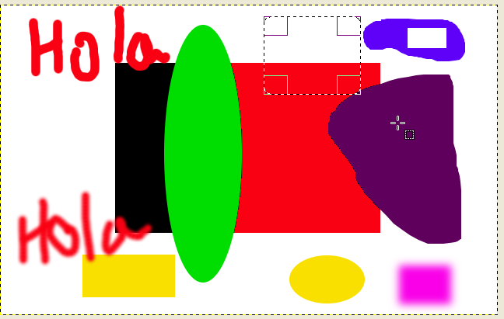

Rellena el recuadro de dos colores degradados:
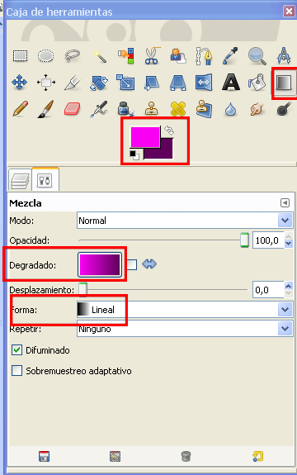
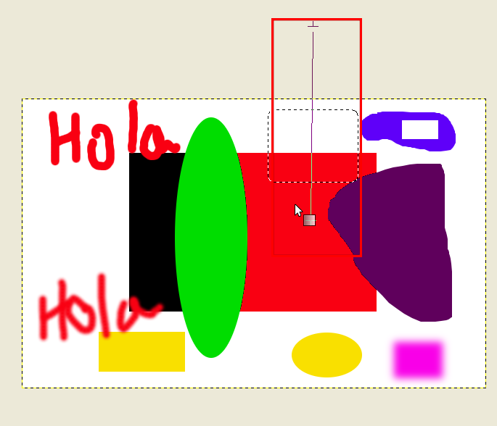
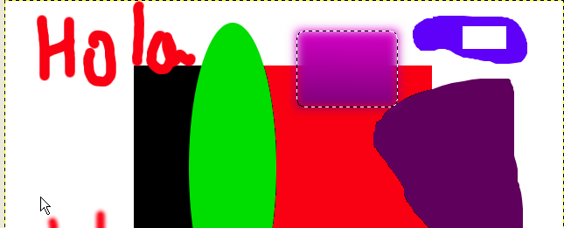

- Ahora vamos a mostrar las capas:
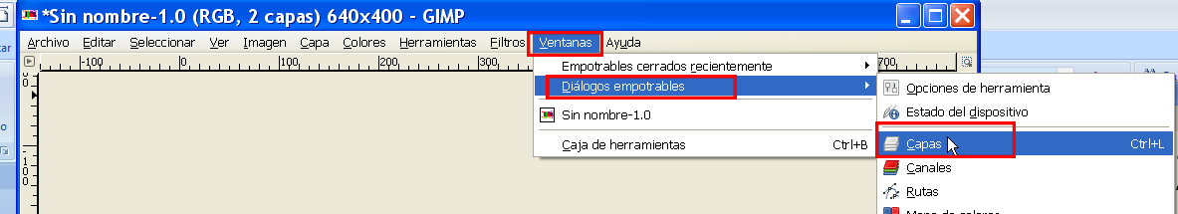
Tenemos 2 capas, el fondo con el dibujo, y una capa con transparente (los cuadros grises son la forma de mostrar transparencia) con una figura.
Puedes quitar el ojo para no mostrar esa capa:
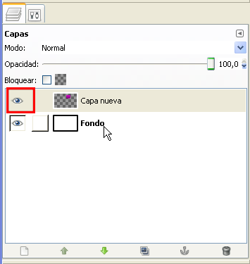
Usaremos el diálogo de capas habitualmente.

- Podemos guardar el archivo con varios formatos, si hacemos Archivo→Guardar como, y le ponemos un nombre sin extensión, por ejemplo gimp1, (recuerda que debes guardarlo en una carpeta en la que tengas permiso de escritura, por ejemplo mis documentos), se guardará con extensión propia del programa y se conservarán las capas., pero es un solo podrás abrir esa imagen con el Gimp.
Guárdalo con nombre gimp1, y vuelve a abrirlo para comprobar que conserva las capas, este formato es que debes de utilizar si no acabas un ejercicio.

Podemos guardarlo con formato comprimido, por ejemplo con nombre gimp1.jpg, si hacemos eso perdemos la información de las capas, pero es compatible con todos los programas de imágenes.
Guárdalo con nombre gimp1.jpg y vuelve a abrirlo para comprobar que se han perdido las capas. Este formato solo los usaremos si el ejercicio está acabado.

- Envía a inforionora@gmail.es los dos archivos gimp1.xcf y gimp1.jpg

